SỞ GIÁO DỤC VÀ ĐÀO TẠO  QUẢNG NAM | KỲ THI OLYMPIC 24/3 TỈNH QUẢNG NAM  NĂM 2021
ĐỀ CHÍNH THỨC | Môn thi: SINH HỌC LỚP 11  Thời gian: 150 phút (không kể thời gian giao đề)
(Đề thi có 02 trang)
Câu 1. (4,0 điểm)
1.1. (1,5 điểm)
Quan sát hình 1.1 “Sơ đồ sự phụ thuộc về mặt dinh dưỡng của cây vào hoạt động của vi sinh vật đất”, cho biết:
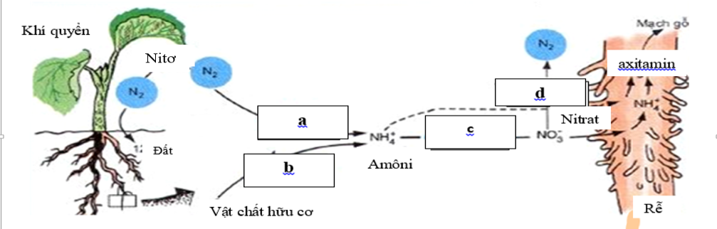
Hình 1.1. Sơ đồ sự phụ thuộc về mặt dinh dưỡng của cây vào hoạt động của vi sinh vật đất.
a. Tên mỗi nhóm vi sinh vật tham gia vào các vị trí (a), (b), (c), (d).
b. Nêu điều kiện hoạt động của nhóm vi sinh vật (d) và các biện pháp khắc phục ảnh hưởng của nhóm vi sinh vật này đối với dinh dưỡng đất.
1.2. (1,5 điểm)
a. Vì sao nitơ có vai trò đặc biệt quan trọng đối với sinh trưởng, phát triển của cây trồng? Rễ cây hấp thụ nitơ ở những dạng nào?
b. Trong chế phẩm vi lượng bón cho cây họ Đậu, nguyên tố vi lượng nào là chủ đạo và không thể thiếu? Giải thích.
1.3. (1,0 điểm)
a. Thoát hơi nước ở lá qua hai con đường, nêu đặc điểm cơ bản của mỗi con đường đó.
b. Trong kỹ thuật trồng cây khi cây giống là cây còn non người ta cần phải che bớt ánh sáng nắng gắt?
Câu 2. (4,0 điểm)
2.1. (3,0 điểm)
Trong hai thí nghiệm sau đây về tác động của ánh sáng và CO₂ đến quang hợp, các cây lúa đã được trồng ở điều kiện nhiệt độ 28⁰C, cường độ ánh sáng khác nhau. Thí nghiệm 1 với 0,04% CO₂, thí nghiệm 2 với 0,4% CO₂. Kết quả được ghi trong bảng sau:
Cường độ ánh sáng (đơn vị) |  | 1 | 2 | 3 | 4 | 5 | 6 | 7
Cường độ quang hợp với CO₂ (đơn vị) | 0,04% CO₂ | 1,5 | 2,8 | 3,2 | 3,2 | 3,2 | 3,2 | 3,2
Cường độ quang hợp với CO₂ (đơn vị) | 0,4% CO₂ | 1,5 | 3,5 | 5,0 | 6,0 | 6,5 | 6,5 | 6,5
a. Hãy vẽ một đồ thị dạng đường liên tục để minh hoạ 2 kết quả thí nghiệm trên, với qui ước:
Trục tung là cường độ quang hợp;
Trục hoành là cường độ ánh sáng;
Đường đồ thị của kết quả 1 là thí nghiệm 1: 0,04% CO₂;
Đường đồ thị của kết quả 2 là thí nghiệm 2: 0,4% CO₂.
b. Trong thí nghiệm 1, vì sao khi cường độ ánh sáng ≥ 3 (đơn vị) thì cường độ quang hợp không tăng? Giải thích.
c. Hãy đưa ra 3 nguyên nhân khác nhau để giải thích vì sao cường độ quang hợp của cây lúa giảm đi ở nhiệt độ trên 30⁰C.
2.2. (1,0 điểm) Nêu các biện pháp tăng năng suất cây trồng thông qua sự điều khiển quang hợp.
Câu 3. (2,0 điểm)
Để phát hiện hô hấp ở thực vật, một nhóm học sinh đã tiến hành thí nghiệm như sau: Dùng 4 bình cách nhiệt giống nhau đánh số thứ tự 1, 2, 3 và 4. Cả 4 bình đều đựng hạt của một giống lúa: bình 1 chứa 1kg hạt mới nhú mầm; bình 2 chứa 1kg hạt khô; bình 3 chứa 1kg hạt mới nhú mầm đã luộc chín; bình 4 chứa 0,5kg hạt mới nhú mầm. Đậy kín nắp mỗi bình rồi để trong 2 giờ. Biết rằng các điều kiện khác ở 4 bình là như nhau và phù hợp với thí nghiệm.
Theo lí thuyết, mỗi dự đoán nào sau đây là đúng hay sai về kết quả thí nghiệm? Giải thích.
I. Nhiệt độ trong 4 bình đều tăng.
II. Nhiệt độ trong bình 1 cao nhất.
III. Nồng độ O₂ trong bình 1 và bình 4 đều giảm.
IV. Nồng độ O₂ trong bình 3 tăng.
Câu 4. (3,0 điểm)
4.1. (1,0 điểm) Nêu sự khác biệt cơ bản trong hoạt động tiêu hóa và hấp thụ dinh dưỡng ở các loài động vật sau: trâu, ngựa, dê, cừu, thỏ.
4.2. (1,0 điểm) Kể tên các hoạt động cơ học của ruột non. Vai trò của nhu động ruột là gì?
4.3. (1,0 điểm) Gan không tiết ra bất cứ enzim nào vào ống tiêu hóa nhưng tại sao vẫn giữ vai trò quan trọng trong quá trình tiêu hóa và hấp thụ thức ăn?
Câu 5. (2,0 điểm)
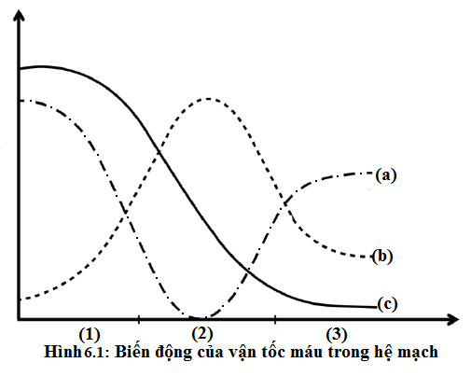5.1. (1,0 điểm) Những người mắc bệnh lao phổi thường thở gấp hơn so với người bình thường. Giải thích nguyên nhân.
5.2. (1,0 điểm) Tại sao công nhân làm việc trong các hầm than thường có hiện tượng ngạt thở?
Câu 6. (4,0 điểm)
6.1. (1,0 điểm) Quan sát hình 6.1 “Biến động của vận tốc máu trong hệ mạch”, hãy:
a. Chú thích các số (1), (2) và (3) cho phù hợp.
b. Đường cong nào biểu diễn cho vận tốc máu? Giải thích.
6.2. (1,5 điểm) Vì sao tim có khả năng hoạt động tự động? Cơ chế hoạt động tự động của tim diễn ra như thế nào?
6.3. (0,5 điểm) Dựa vào chu kì tim bình thường của người trưởng thành, chứng minh tim có thể hoạt động suốt đời mà không mỏi.
6.4. (1,0 điểm) Ở người, trong trường hợp hẹp van nhĩ thất (giữa tâm nhĩ trái và tâm thất trái) thì sự thay đổi của tuần hoàn máu như thế nào? Giải thích sự thay đổi đó đối với phổi và tim.
Câu 7. (1,0 điểm)
Hệ đệm (trong máu) và các cơ quan: phổi, thận duy trì pH máu bằng cách nào? Hệ đệm nào là mạnh nhất trong số các hệ đệm? Vì sao?
–––––––––––– Hết ––––––––––––
Họ và tên thí sinh: …..…………………………………. Số báo danh: ………………

SỞ GIÁO DỤC VÀ ĐÀO TẠO  QUẢNG NAM | KỲ THI OLYMPIC 24/3 TỈNH QUẢNG NAM  NĂM 2021
HDC CHÍNH THỨC | Môn thi: SINH HỌC LỚP 11
(Đề thi có 05 trang)

HƯỚNG DẪN CHẤM
Câu 1. (4,0 điểm)
1.1. (1,5 điểm)
Quan sát hình 1.1 “Sơ đồ sự phụ thuộc về mặt dinh dưỡng của cây vào hoạt động của vi sinh vật đất”, cho biết:
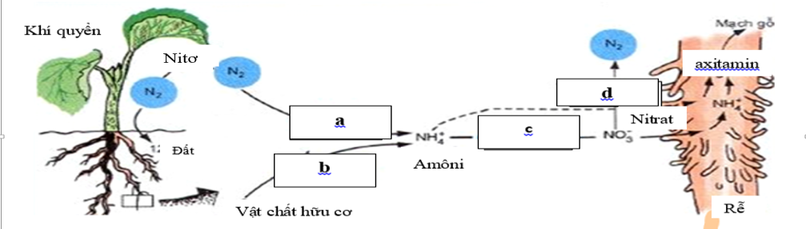
Hình 1.1. Sơ đồ sự phụ thuộc về mặt dinh dưỡng của cây vào hoạt động của vi sinh vật đất.
a. Tên mỗi nhóm vi sinh vật tham gia vào các vị trí (a), (b), (c), (d).
b. Nêu điều kiện hoạt động của nhóm vi sinh vật (d) và các biện pháp khắc phục ảnh hưởng của nhóm vi sinh vật này đối với dinh dưỡng đất.
1.2. (1,5 điểm)
a. Vì sao nitơ có vai trò đặc biệt quan trọng đối với sinh trưởng, phát triển của cây trồng? Rễ cây hấp thụ nitơ ở những dạng nào?
b. Trong chế phẩm vi lượng bón cho cây họ Đậu, nguyên tố vi lượng nào là chủ đạo và không thể thiếu? Giải thích.
1.3. (1,0 điểm)
a. Thoát hơi nước ở lá qua hai con đường, nêu đặc điểm cơ bản của mỗi con đường đó.
b. Trong kỹ thuật trồng cây khi cây giống là cây còn non người ta cần phải che bớt ánh sáng nắng gắt?
Câu 1 |  | Nội dung | Điểm
1.1. | a. | - (a) Vi khuẩn cố định nitơ.  - (b) Vi khuẩn amôn hóa.  - (c) vi khuẩn nitrat hóa.  - (d) vi khuẩn phản nitrat hóa: | 0,25  0,25  0,25  0,25
1.1. | b. | - Điều kiện:  + Kị khí (0,125 điểm).  + Độ pH axit (0,125 điểm).  - Biện pháp khắc phục:  + Làm đất tơi xốp, thoáng khí. (0,125 điểm)  + Tạo điều kiện độ pH thích hợp. (0,125 điểm) | 0,25  0,25
1.2. | a. | - Nitơ có vai trò đặc biệt quan trọng đối với sinh trưởng, phát triển của cây trồng do:  + Nitơ có trong thành phần của hầu hết các chất trong cây: (protein, acid nucleic,...) cấu tạo nên tế bào và cơ thể.  + Tham gia thành phần của các enzyme, hoocmon,...điều tiết các quá trình sinh lí, hóa sinh trong cơ thể.  - Rễ cây hấp thụ nitơ ở dạng NO₃⁻ và NH₄⁺. | 0,25  0,25  0,25
1.2. | b. | - Nguyên tố vi lượng chủ đạo và không thể thiếu: Mo  - Vì:  + Mo có vai trò quan trọng trong việc trao đổi nitơ.  + Tham gia vào thành phần cấu tạo của hệ enzym nitrogenaza thiếu Mo gây ức chế hoạt tính enzym này. | 0,25  0,25  0,25
1.3. | a. | - Con đường thoát hơi nước qua khí khổng:  + Vận tốc lớn (0,125 điểm).  + Được điều chỉnh (0,125 điểm).  - Con đường thoát hơi nước qua cutin:  + Vận tốc nhỏ (0,125 điểm).  + Không được điều chỉnh (0,125 điểm). | 0,25  0,25
1.3. | b. | - Hệ rễ chưa phát triển, số lượng tế bào lông hút ít khả năng hút nước kém.  - Lá còn non nên thoát hơi nước mạnh cây mất nhiếu nước cần che bớt ánh sáng nắng gắt để giảm thoát hơi nước tránh cây bị héo và chết cây. | 0,25  0,25
Câu 2. (4,0 điểm)
2.1. (3,0 điểm)
Trong hai thí nghiệm sau đây về tác động của ánh sáng và CO₂ đến quang hợp, các cây lúa đã được trồng ở điều kiện nhiệt độ 28⁰C, cường độ ánh sáng khác nhau. Thí nghiệm 1 với 0,04% CO₂, thí nghiệm 2 với 0,4% CO₂. Kết quả được ghi trong bảng sau:
Cường độ ánh sáng (đơn vị) |  | 1 | 2 | 3 | 4 | 5 | 6 | 7
Cường độ quang hợp với CO₂ (đơn vị) | 0,04% CO₂ | 1,5 | 2,8 | 3,2 | 3,2 | 3,2 | 3,2 | 3,2
Cường độ quang hợp với CO₂ (đơn vị) | 0,4% CO₂ | 1,5 | 3,5 | 5,0 | 6,0 | 6,5 | 6,5 | 6,5
a. Hãy vẽ một đồ thị dạng đường liên tục để minh hoạ 2 kết quả thí nghiệm trên, với qui ước:
Trục tung là cường độ quang hợp;
Trục hoành là cường độ ánh sáng;
Đường đồ thị của kết quả 1 là thí nghiệm 1: 0,04% CO₂;
Đường đồ thị của kết quả 2 là thí nghiệm 2: 0,4% CO₂.
b. Trong thí nghiệm 1, vì sao khi cường độ ánh sáng ≥ 3 (đơn vị) thì cường độ quang hợp không tăng? Giải thích.
c. Hãy đưa ra 3 nguyên nhân khác nhau để giải thích vì sao cường độ quang hợp của cây lúa giảm đi ở nhiệt độ trên 30⁰C.
2.2. (1,0 điểm) Nêu các biện pháp tăng năng suất cây trồng thông qua sự điều khiển quang hợp.
Câu 2 |  | Nội dung | Điểm
2.1. | a. | HS vẽ đồ thị dạng tương tự như hình sau:  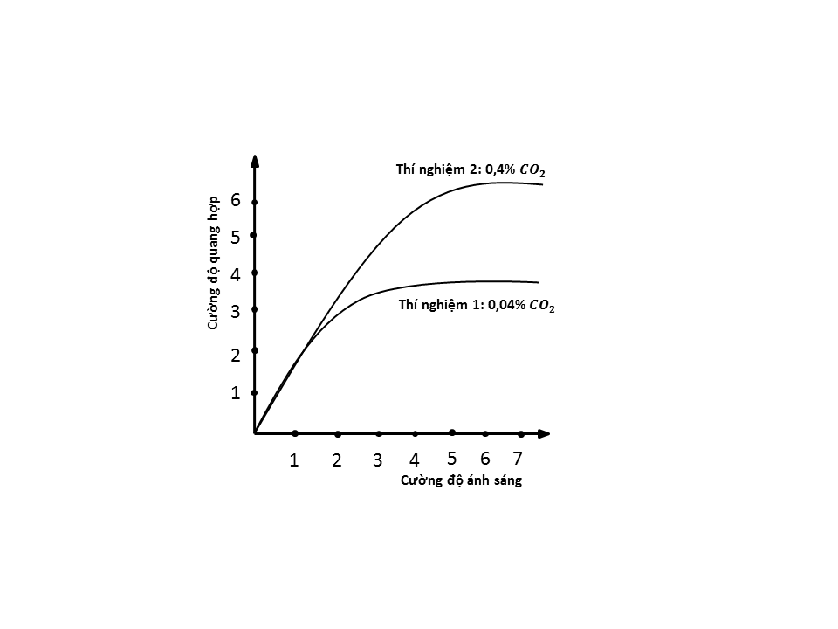  (HS vẽ đúng đồ thị nhưng thiếu chú thích của trục tung, trục hoành thì cho 0.5 điểm) | 1,0
2.1. | b | Khi cường độ ánh sáng ≥ 3 (đơn vị), cường độ quang hợp đạt cao nhất do đã huy động tối đa lượng CO₂ có trong môi trường. | 0,5
2.1. | c. | - Nhiệt độ cao trên 30⁰C kìm hãm hoạt động của enzim.  - Nhiệt độ cao khí khổng đóng lại sự hấp thu CO₂ giảm.  - Khí khổng đóng lại lượng O₂ giữ lại trong lá cao sẽ tác động đến enzim Rubisco làm giảm cường độ quang hợp (qua hiện tượng hô hấp sáng).  Hoặc nhiệt độ cao hô hấp sáng. | 0,5  0,5  0,5
2.2. |  | - Các biện pháp nhằm nâng cao năng suất cây trồng:  + Tăng cường độ và hiệu suất quang hợp bằng cách chọn, tạo giống mới.  + Điều khiển sự sinh trưởng của diện tích lá bằng các biện pháp kĩ thuật.  + Tăng hệ số hiệu quả quang hợp và hệ số kinh tế bằng chọn, tạo giống và các biện pháp kĩ thuật.  + Chọn cây trồng có thời gian sinh trưởng vừa phải, hoặc trồng vào vụ thích hợp. | 0,25  0,25  0,25  0,25
Câu 3. (2,0 điểm)
Để phát hiện hô hấp ở thực vật, một nhóm học sinh đã tiến hành thí nghiệm như sau: Dùng 4 bình cách nhiệt giống nhau đánh số thứ tự 1, 2, 3 và 4. Cả 4 bình đều đựng hạt của một giống lúa: bình 1 chứa 1kg hạt mới nhú mầm; bình 2 chứa 1kg hạt khô; bình 3 chứa 1kg hạt mới nhú mầm đã luộc chín; bình 4 chứa 0,5kg hạt mới nhú mầm. Đậy kín nắp mỗi bình rồi để trong 2 giờ. Biết rằng các điều kiện khác ở 4 bình là như nhau và phù hợp với thí nghiệm.
Theo lí thuyết, mỗi dự đoán nào sau đây là đúng hay sai về kết quả thí nghiệm? Giải thích.
I. Nhiệt độ trong 4 bình đều tăng.
II. Nhiệt độ trong bình 1 cao nhất.
III. Nồng độ O₂ trong bình 1 và bình 4 đều giảm.
IV. Nồng độ O₂ trong bình 3 tăng.
Câu 3 | Nội dung | Điểm
I. | Sai (0,25 điểm), bình 3 các hạt đã chết, không hô hấp nên nhiệt độ không tăng. (0,25 điểm) | 0,50
II. | Đúng (0,25 điểm), hô hấp mạnh nhất, tăng nhiệt lớn nhất. (0,25 điểm) | 0,50
III. | Đúng (0,25 điểm), vì các hạt nảy mầm hô hấp mạnh, sử dụng nhiều O₂. (0,25 điểm) | 0,50
IV. | Sai (0,25 điểm), bình 3 các hạt đã chết, không hô hấp nồng độ O₂ của bình 3 không đổi. (0,25 điểm) | 0,50
Câu 4. (3,0 điểm)
4.1. (1,0 điểm) Nêu sự khác biệt cơ bản trong hoạt động tiêu hóa và hấp thụ dinh dưỡng ở các loài động vật sau: trâu, ngựa, dê, cừu, thỏ.
4.2. (1,0 điểm) Kể tên các hoạt động cơ học của ruột non. Vai trò của nhu động ruột là gì?
4.3. (1,0 điểm) Gan không tiết ra bất cứ enzim nào vào ống tiêu hóa nhưng tại sao vẫn giữ vai trò quan trọng trong quá trình tiêu hóa và hấp thụ thức ăn?
Câu 4 | Nội dung | Điểm
4.1 | - Động vật nhai lại (trâu, dê, cừu):  + Dạ dày có 4 ngăn, biến đổi cơ học và sinh học xảy ra ở dạ cỏ, biến đổi hóa học xảy ra ở dạ múi khế,  + Tiêu hóa hoàn toàn và hấp thu ở ruột non → hiệu quả tiêu hóa và hấp thu cao.  - Động vật không nhai lại (ngựa, thỏ):  + Dạ dày đơn, biến đổi cơ học và hóa học xảy ra ở dạ dày, biến đổi sinh học xảy ra ở manh tràng.  + Sau khi đã hấp thu 1 phần ở ruột non, phần thức ăn còn lại được hấp thu ở ruột già → hiệu quả tiêu hóa và hấp thu kém hơn. | 0,25  0,25  0,25  0,25
4.2. | * Các hoạt động cơ học của ruột non  - Cử động nhào trộn: hình thành các đoạn gấp giúp thức ăn trộn đều dịch ruột  - Cử động đẩy : bao gồm nhu động và cử động của lớp niêm mạc  * Vai trò của nhu động ruột  - Đẩy thức ăn theo hướng van hồi manh tràng  - Dàn đều nhũ trấp để thấm dịch ruột | 0,25  0,25  0,25  0,25
4.3. | - Gan tiết dịch mật góp phần nhũ tương hóa lipit, tạo điều kiện thuận lợi cho sự tiếp xúc giữa enzim lipaza và lipit→ biến đổi lipit dễ dàng hơn.  - Muối mật giúp tăng cường hấp thu qua niêm mạc ruột các sản phẩm từ sự phân giải lipit.  - NaHCO₃ trong muối mật giúp tạo môi trường kiềm cho các enzim hoạt động.  - Chuyển hóa và dự trữ các sản phẩm của quá trình tiêu hóa (glicogen,..). Tiêu diệt vi khuẩn xâm nhập qua đường tiêu hóa. | 0,25  0,25  0,25  0,25
Câu 5. (2,0 điểm)
5.1. (1,0 điểm) Những người mắc bệnh lao phổi thường thở gấp hơn so với người bình thường. Giải thích nguyên nhân.
5.2. (1,0 điểm) Tại sao công nhân làm việc trong các hầm than thường có hiện tượng ngạt thở?
Câu 5 | Nội dung | Điểm
5.1. | - Phế nang trong phổi có bề mặt trao đổi khí rộng, đảm bảo cho quá trình trao đổi khí.  - Ở người bị lao phổi, các trực khuẩn lao kí sinh tế bào phế nang → phế nang bị hư hỏng (0,25 điểm) → bề mặt trao đổi khí giảm (0,25 điểm) → thở gấp để tăng phân áp O₂ vào phổi → duy trì đảm bảo đủ nhu cầu O₂ cung cấp cho cơ thể. (0,25 điểm) | 0,25  0,75
5.2. | Do hàm lượng O₂ giảm hàm lượng CO, CO₂ tăng.  - Hb + CO → HbCO  - HbCO là một hợp chất rất bền khó phân li, do đó mà máu thiếu Hb tự do chuyên chở vì thế cơ thể thiếu O₂ nên có cảm giác ngạt thở. | 0,25  0,25  0,50
Câu 6. (4,0 điểm)
6.1. (1,0 điểm) Quan sát hình 6.1 “Biến động của vận tốc máu trong hệ mạch”, hãy:
a. Chú thích các số (1), (2) và (3) cho phù hợp.
b. Đường cong nào biểu diễn cho vận tốc máu? Giải thích.

6.2. (1,5 điểm) Vì sao tim có khả năng hoạt động tự động? Cơ chế hoạt động tự động của tim diễn ra như thế nào?
6.3. (0,5 điểm) Dựa vào chu kì tim bình thường của người trưởng thành, chứng minh tim có thể hoạt động suốt đời mà không mỏi.
6.4. (1,0 điểm) Ở người, trong trường hợp hẹp van nhĩ thất (giữa tâm nhĩ trái và tâm thất trái) thì sự thay đổi của tuần hoàn máu như thế nào? Giải thích sự thay đổi đó đối với phổi và tim.
Câu 6 | Nội dung | Điểm
6.1. | a. Chú thích (1): Động mạch; (2): Mao mạch; (3): Tĩnh mạch.  (Nếu học sinh trả lời được 2 chú thích đúng cho 0,25 điểm)  b. Đường cong (a) biểu diễn cho vận tốc máu.  Vì vận tốc máu giảm dần trong hệ mạch từ động mạch → tĩnh mạch → mao mạch. | 0,5  0,25  0,25
6.2. | - Hoạt động của tim có tính tự động là do: Trong thành tim có các tập hợp sợi đặc biệt gọi là hệ dẫn truyền tim (0,25 điểm)gồm: nút xoang nhĩ, nút nhĩ thất, bó His và mạng Puôckin. (0,25 điểm)  - Cơ chế hoạt động của hệ dẫn truyền tim:  + Nút xoang nhĩ có khả năng tự phát xung điện theo nhịp  + Xung điện lan truyền khắp cơ tâm nhĩ làm tâm nhĩ co,  + Sau đó lan đến nút nhĩ thất, đến bó His rồi theo mạng Puôckin lan ra khắp cơ tâm thất làm tâm thất co. | 0,50  0,25  0,25  0,50
6.3 | Ở người trưởng thành, chu kì tim bình thường là 0,8 giây:  + Tâm nhĩ: hoạt động 0,1 giây, nghỉ 0,7 giây.  + Tâm thất: hoạt động 0,3 giây, nghỉ 0,5 giây.  + Pha dãn chung: 0,4 giây.  → Thời gian nghỉ nhiều hơn thời gian hoạt động.  ( Thí sinh chỉ nêu thời gian hoạt động của tâm nhĩ, tâm thất thì cho 0,25 điểm) | 0,25  0,25
6.4 | - Sự thay đổi của tuần hoàn máu: Máu từ tâm nhĩ trái không xuống hết tâm thất trái, máu bị ứ đọng lại trong tâm nhĩ trái và dần dần sẽ ứ đọng ngược dòng lên các mạch máu phổi.  Giải thích:  + Máu bị ứ đọng trong các mạch máu phổi dẫn tới tăng huyết áp phổi phổi bị phù và khó thở do giảm khả năng trao đổi khí ở phổi.  + Máu xuống tâm thất trái không đủ dẫn đến không đủ máu bơm đi đến các mô và tế bào cơ thể bị suy kiệt do thiếu ôxy và dinh dưỡng đồng thời tim phải tăng co bóp suy tim.  + Do máu thường xuyên bị ứ đọng trong tâm nhĩ trái dẫn tới nguy cơ máu đông thành cục (huyết khối), cục máu có thể trôi ra ngoài đi vào hệ mạch làm tắc mạch máu nhồi máu cơ tim hoặc nhồi máu não. | 0,25  0,25  0,25  0,25
Câu 7. (1,0 điểm)
Hệ đệm (trong máu) và các cơ quan: phổi, thận duy trì pH máu bằng cách nào? Hệ đệm nào là mạnh nhất trong số các hệ đệm? Vì sao?
Câu 7 | Nội dung | Điểm
 | - Hệ đệm duy trì được pH ổn định do chúng có khả năng lấy đi H⁺ hoặc OH⁻ khi các ion này xuất hiện trong máu.  - Phổi tham gia điều hoà pH máu bằng cách thải CO₂ vì khí CO₂ tăng lên sẽ làm tăng H⁺ trong máu.  - Thận tham gia điều hoà pH máu nhờ khả năng thải H⁺, tái hấp thụ Na⁺, thải NH₃…  - Trong số các hệ đệm, hệ đệm proteinat là mạnh nhất, vì có thể điều chỉnh cả độ toan hoặc kiềm. | 0,25  0,25  0,25  0,25

-----------------HẾT-----------------

